*Web technológiák BSc*

4.gyak.

2021. 03. 03.

Készítette: Nagy Máté Bsc

Szak: Villamosmérnöki szak

Neptukód: JNBGW8

**Miskolc, 2021**

1.Végezzen tesztelést a saját gépéna következő parancsok segítségével!Használja a Windows OS: cmd.exe

a.) ipconfig/all

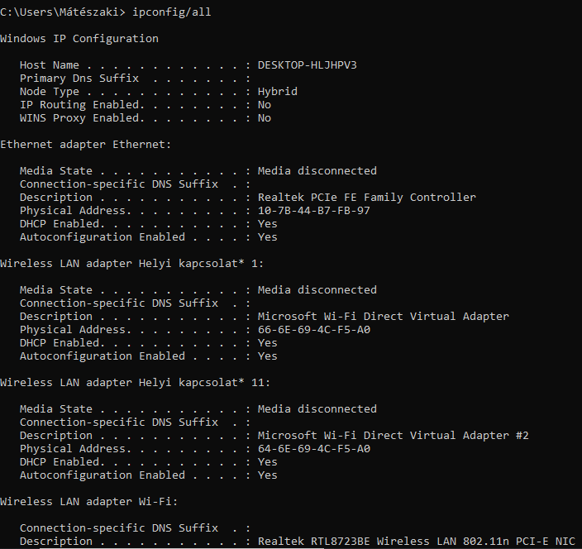

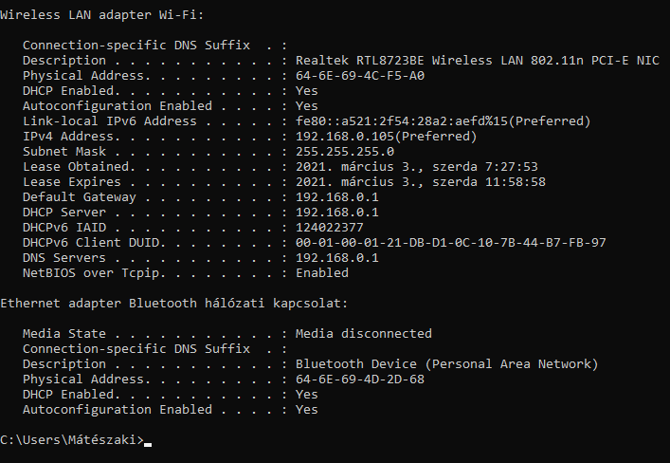

b.)ping uni-miskolc.hu

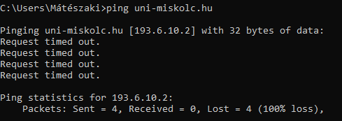

c.) tracert uni-miskolc.hu

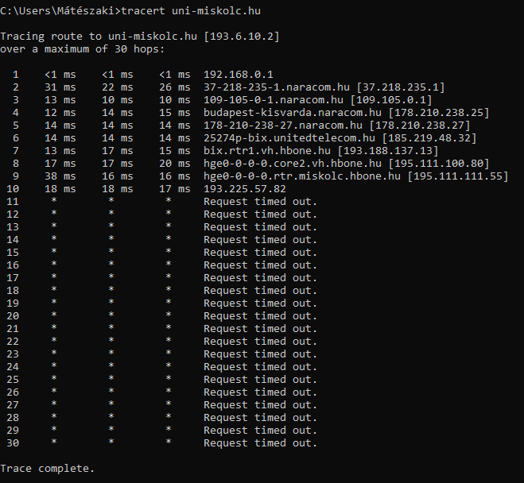

d.) route print

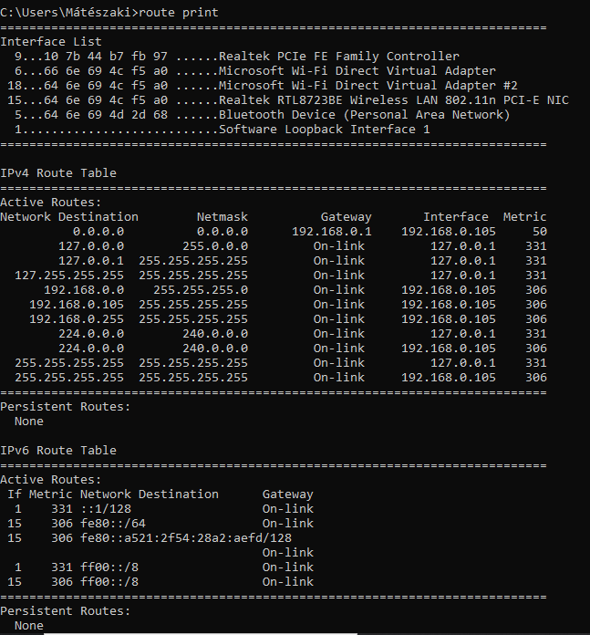

e.) nslookup uni-miskolc.hu

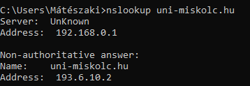

2.

a, Szöveg szerkesztés. weblap1.html

b,weblap2.html

c,bekezdes.html